EETE 113, ÖDEV#1
Teslim Tarihi 8 Kasım 2022
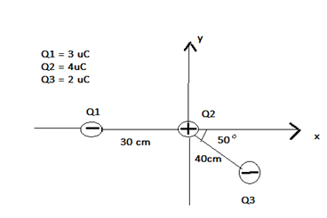
- Aşağıda verilen şekilde Q2 yükü üzerindeki toplam kuvvetin büyüklüğünü bulunuz.

- Aşağıdaki şekilde A noktasında oluşturulan net elektrik alan şiddetinin değerini bulunuz
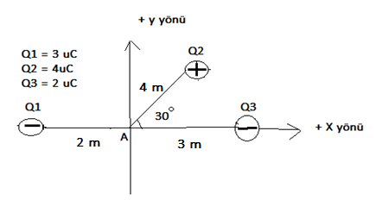

- Aşağıdaki şekilde verilen A noktasında oluşturulan elektrik potansiyelinin değerini bulunuz.
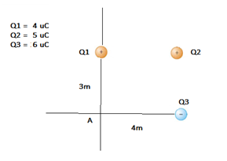

- Plakalar arası hava dolu olan parallel plakalı bir kapasitörün alanı 8 cm² ve plakalar arası uzaklık 2 mm dir. Plakalar arası potansiyel farkı 30 V dur.
- Kapasitörün sığa değerini bulunuz.
- İki plaka arasına dielektrik sabiti 6 olan bir malzeme konursa plakalardaki yük miktarını bulunuz.
